דו"ח

# הפרדת השכבה DL לפרויקטים

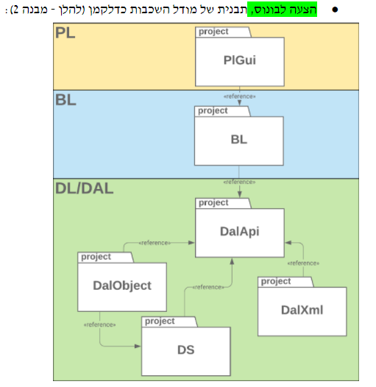

# שימוש בasync await כאשר יש בקשות של נתונים מהBL



# שימוש בטריגרים תבניות עיצוב Commands וMVVM



# ישות אוטובוס. לא סיינו פונקציונליות.

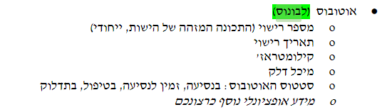

# עשינו אפשרות לעשות כמה יציאות קו לכל קו לכן יש אפשרות לשנות בפרקי הזמן השונים. והוספנו תדירות.

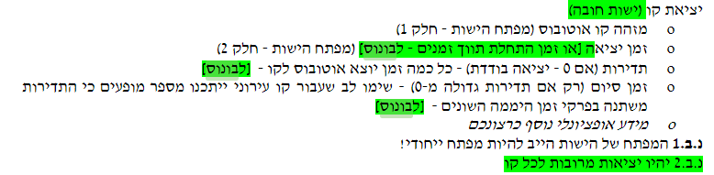

# הוספנו משתמש, אפשר להתחבר כמנהל. לא סיימנו את הפונקציונליות.

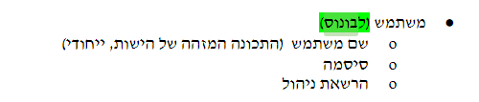

# הסימולציה מעדכנת כל דקה של סימולציה את הלוח הדיגיטלי.

